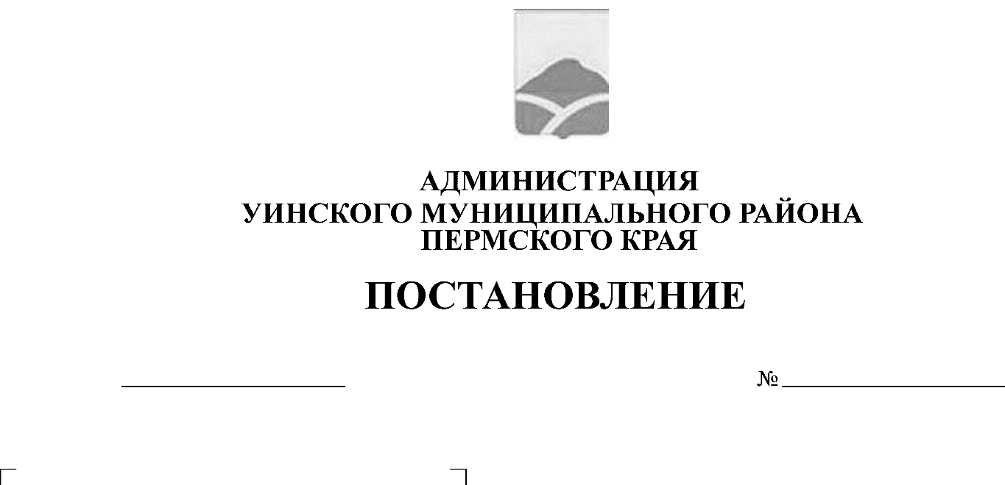
О внесении изменений в устав МКУ «Центр бухгалтерского учета Уинского района», утвержденный постановлением администрации Уинского муниципального района от 26.11.2018 № 566-259-01-03 «Об утверждении устава МКУ «Центр бухгалтерского учета Уинского района»

07.11.2019 № 528-259-01-03

Руководствуясь указом губернатора Пермского края от 11.04.2017 № 53 «О централизации функций в сфере региональной информатизации и использования информационно-коммуникационных технологий в Пермском крае», постановлением Правительства Пермского края от 20.02.2018 № 70-п «О Единой информационной системе управления финансово-хозяйственной деятельностью организаций государственного сектора Пермского края», решением Земского Собрания Уинского муниципального района от 26.10.2018 № 379 «О создании муниципального казённого учреждения «Центр бухгалтерского учета Уинского района», постановлением администрации Уинского муниципального района от 07.05.2019 № 156-259-01-03 «Об утверждении Порядка создания, реорганизации, изменения типа и ликвидации муниципальных (казенных, бюджетных или автономных) учреждений Уинского муниципального района, утверждения уставов муниципальных учреждений Уинского муниципального района и внесения в них изменений»,
администрация Уинского муниципального района
ПОСТАНОВЛЯЕТ:
1. Внести в устав муниципального казенного учреждения «Центр бухгалтерского учета Уинского района» утвержденный постановлением администрации Уинского муниципального района от 26.11.2018 № 566-259-01-03 «Об утверждении устава МКУ "Центр бухгалтерского учета Уинского района" следующие изменения:
1.1. В уставе муниципального казенного учреждения «Центр бухгалтерского учета Уинского района»:
1.1.1 в разделе 4 «Управление казенным учреждением» в пунктах 4.2., 4.3., 4.4., 4.5. слова: «директор-главный бухгалтер» заменить на: «директор»
1.1.2 в разделе 9 «Локальные акты учреждения» в пунктах 9.1. слова: «директором-главным бухгалтером» заменить на: «директором»
2. Настоящее постановление вступает в силу со дня его опубликования в печатном средстве массовой информации газете «Родник-1» и подлежит размещению на официальном сайте Администрации Уинского муниципального района Пермского края в сети «Интернет».
3. Директору-главному бухгалтеру муниципального казенного учреждения «Центр бухгалтерского учета Уинского района» Епишиной Татьяне Анатольевне обеспечить государственную регистрацию изменений в устав муниципального казенного учреждения «Центр бухгалтерского учета Уинского района» в Межрайонной ИФНС №17 России по Пермскому краю в порядке, установленном действующим законодательством.
4. Контроль над исполнением постановления возложить на управляющего делами администрации Уинского муниципального района Курбатову Г.В.

Глава муниципального района А.Н.Зелёнкин

